Отчёт о проведении месячника по обеспечению безопасности людей на водных объектах
В МБДОУ «Детский сад №10 п.Зимёнки»,
согласно приказа №301 от 29.05.2019 управления образования

Основные мероприятия:
1. Оформление наглядной агитации в группах на тему «Правила безопасного поведения на водоемах »
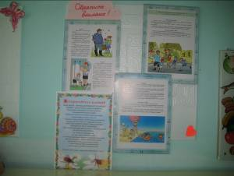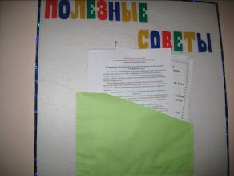
2.Ознакомление с правилами поведения на водоемах детей согласно программе «Основы безопасности детей дошкольного возраста».- Р.Б.Стеркина, О.Л.Князева, Н.Н.Авдеева
Подборка произведений и чтение художественной литературы (Библиотекарь Жорина Е.Н.)
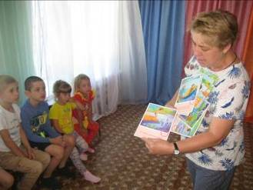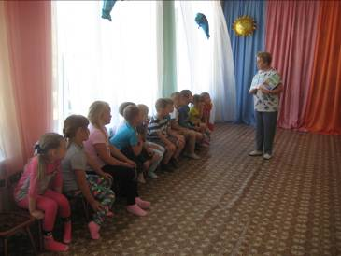

3.Инструктаж родителей о безопасности жизни детей и взрослых на водных объектах
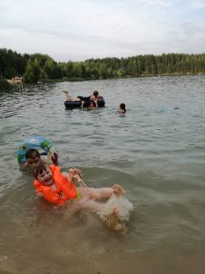

4. зарядка «Морские обитатели»
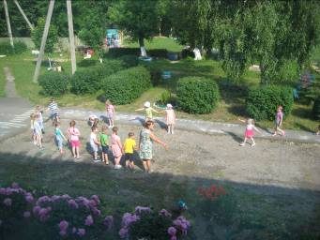

5. Спортивный досуг «Морской патруль»
Цель:
Формирование у детей представления о правильном, безопасном поведении на воде.
Ребята почувствовали себя спасателями, спасая свою игрушку, безопасность во время купания превыше всего, ну и конечно шторм, с которым быстро справились.
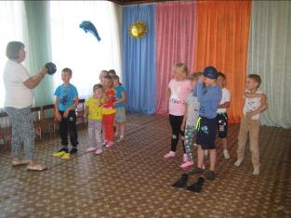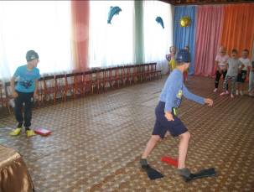

Эстафета «Водолазы» Эстафета «Байдарки»
Эстафета «Спасение утопающих»
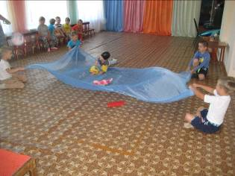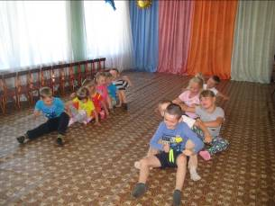
Соревнуемся всегда
Мы достойно , честно.
Мы спортивные друзья,
Мы спортивная семья-
Это всем известно!

